Manual de Usuario

Proyecto: Sistema de Inventario RYNPSAC

Revisión I

**Integrantes:**

**Capcha Balashevich, Valeriy Martin**

**Antayhua Poma, Israel Junior**

**Quispe Cabrera,Juan Manuel**

**Pacsi Mamani, Leandro Javier**

**Curso:**

**PROGRAMACIÓN ORIENTADA A OBJETOS**

**DOCENTE:**

**Hernan Francisco Peña Carnero**

**2023**

**INTRODUCCION**

El presente manual le permitirá de forma detallada y sencilla hacerse con el conocimiento para navegar de forma fluida en el programa de sistema de inventario. El manual incluye todo lo necesario para que cualquier usuario pueda obtener la mejor experiencia al navegar en el programa, de una forma intuitiva y sin mayor capacitación; ingresar, eliminar y actualizar productos entre otros.

CONTENIDO

1. Descripción
   1. Objetivo del manual
   2. Propósito del manual
2. Instalación
3. Configuración
4. Funciones
   1. Interfaz de Login
   2. Interfaz general
   3. Ingresar producto
   4. Modificar
   5. Limpiar
   6. Eliminar producto
   7. Consultar
   8. Mostrar
5. Información Adicional

**1. Descripción:**

Este sistema básicamente se encargará de administrar información de los productos de la empresa. Esta información va desde la venta de productos, su cantidad dentro del inventario, precio del producto, código, fecha que ingreso, el nombre de proveedor, marca y precio de compra.

Este sistema estará montado en una base de datos MySQL en la cual se depositará la información.

* 1. Objetivo del manual

Crear un manual de usuario con los procedimientos para proporcionar a los usuarios en general, el correcto manejo del sistema de inventario RYNPSAC.

* 1. Propósito del manual

Informar a los usuarios con manual donde se expliquen los procedimientos para navegar dentro del programa de inventario y con ello poder ejecutar las diferentes funciones.

**2. Instalación.**

Paso A: Instalación de la base de datos MySQL Workbench

Este programa es necesario para guardar la información de los productos, así como las diferentes funciones que se realizaran en el programa.

Puede ver el siguiente video donde se detalla la instalación del MySQL Workbench

<https://youtu.be/unjlhan8wsk>

Si te resulta muy complicado consultar con el soporte técnico que se encuentra al final de este documento.

Paso B: Instalación de Java

Para que funcione el programa es necesario instalar Java, para esto primero nos dirigimos a nuestro navegador preferido y buscamos lo siguiente.



Luego verificamos que sea la empresa Oracle que nos proporcione este instalador.

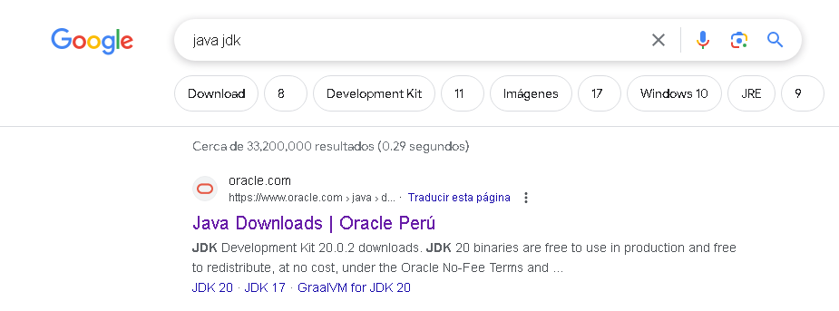

En esta página deberás seleccionar el Sistema operativo que tienes, por ejemplo, Windows.

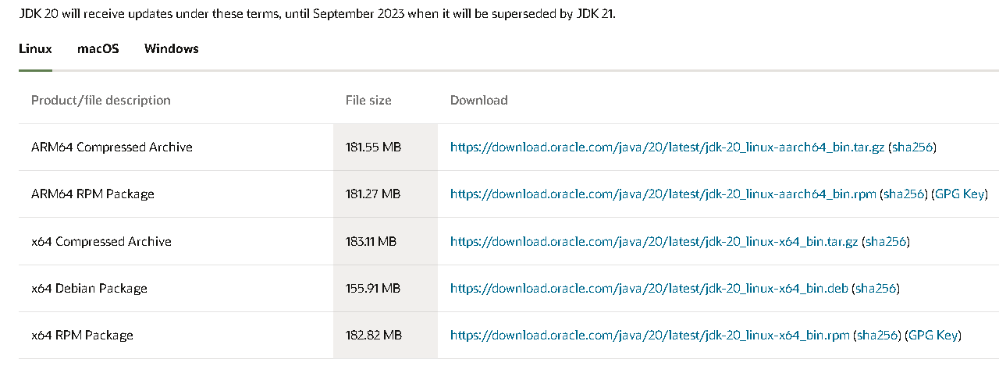

Hacemos clic sobre el x64 Installer y guardamos e instalamos, los pasos para instalar solo sería Next a todo y aceptar.

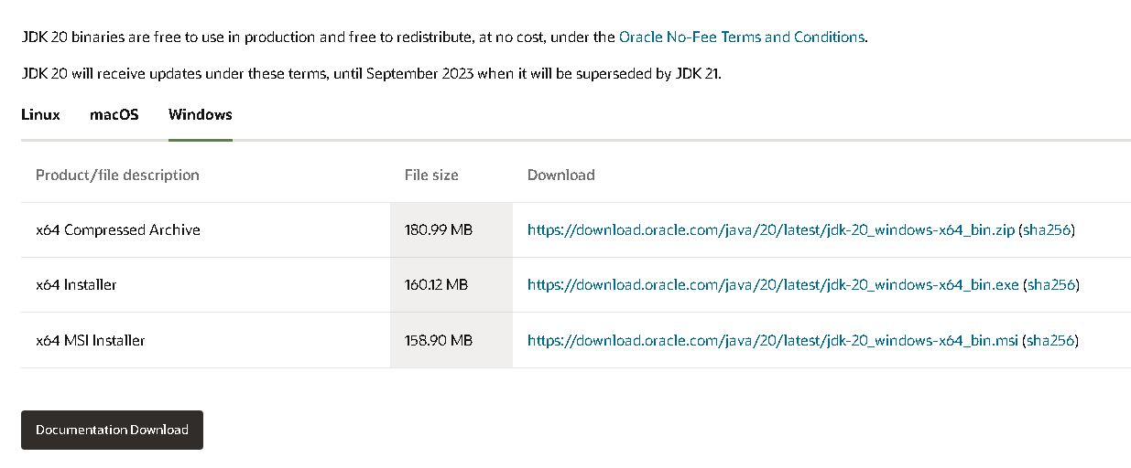

Y eso sería todo

**3. Configuración.**

Es importante que en MySQL Workbench importar la base de datos DB.txt donde están creadas las tablas para nuestro programa.

**4. Funciones.**

4.1.Interfaz Login:

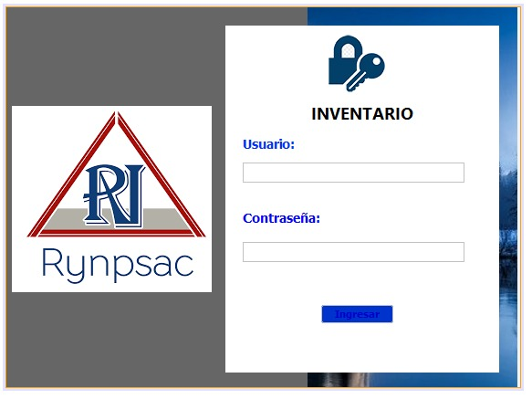

En esta interfaz se debe ingresar el Usuario y Contraseña designados con anterioridad, para poder ingresar al inventario general, en este caso los datos son los siguientes:

Usuario: “RYNPSAC”

Contraseña: “RYNPS4C”



Luego de haber ingresado los datos correspondientes, se nos habilitará la interfaz general en donde podremos visualizar todo inventario

4.2. Interfaz general:

Botones:

4.3. Ingresar Productos:



Tiene como objetivo permitir a los usuarios ingresar información sobre un nuevo producto en una aplicación o sistema. Para ello previamente se debe llenar el formulario.

Para luego darle clic al botón ingresar producto y podremos visualizar en la tabla como se agregó el producto con el código 5.

4.4. Modificar Producto:

Tiene como objetivo permitir a los usuarios actualizar y mejorar la información de los productos existentes en una aplicación o sistema, mejorando la eficiencia y la precisión de la gestión de datos relacionados con el inventario o catálogo de productos. Antes de utilizar este botón, debemos seleccionar en la tabla el producto a modificar, y nos completará automáticamente el formulario en la parte superior.

Luego de eso, podemos hacer las modificaciones respectivas, al finalizar tendremos que hacer clic en el botón Modificar Producto y vemos en la tabla como fue modificado exitosamente.

4.5. Limpiar:



Permite a los usuarios una forma rápida y conveniente restablecer o limpiar los campos de entrada de información en la interfaz gráfica. Al hacer clic en este botón, se borran todos los datos previamente ingresados en los campos del formulario, lo que permite que el usuario pueda comenzar nuevamente sin tener que borrar manualmente cada campo individualmente.

4.6. Eliminar Producto:



Permite a los usuarios seleccionar y eliminar productos existentes de manera eficiente y segura. Para utilizarlo, bastará con darle clic al botón Eliminar Producto y este nos muestra una pequeña interfaz donde debemos introducir el código del producto a ser eliminado.

Luego daremos clic en “OK” y nos mostrará una ventana de confirmación.

Finalmente se procederá a borrar automáticamente el producto con el código que se colocó y lo podremos visualizar en la tabla.

4.7. Consultar:



Este botón nos permite realizar las consultas respectivas con los productos, luego de darle clic al botón “Consultar” nos mostrará una interfaz en la que colocaremos el código del producto que deseamos buscar entre todos los que se encuentran en la tabla.

Procederemos a ingresar el código respectivo y le daremos a “OK”, luego de esto nos mostrará en la tabla únicamente el producto que necesitábamos buscar según el código.

4.8. Mostrar:



Permite a los usuarios acceder y visualizar de manera cómoda y ordenada la lista completa de productos disponibles en la aplicación. Al hacer clic en este botón, permite visualizar la información detallada de cada producto, como su código, nombre, marca y otras características relevantes.

6. Información adicional:

Si algún punto descrito en este manual no ha quedado claro, daremos soporte inmediato al número 989844984. Te responderá un técnico especializado en el funcionamiento del programa.